Smarte Verbindungen
LiftMaster präsentiert neue Technologien und Anwendungen im Bereich Antriebsautomation von Garagen-, Hof- und Industrietoren.

Saarwellingen (prc) – Vernetzung und Digitalisierung sind Eckpfeiler moderner Gebäudeautomation. So waren laut des Statistischen Bundesamts im Jahr 2016 rund zwei Millionen Haushalte smart. Bis 2022 erwarten die Forscher fast fünfmal so viele Gebäude, die hauptsächlich in den Bereichen Steuerung, Komfort und Sicherheit vernetzt sind. LiftMaster, Weltmarktführer professionell installierter Garagentorantriebe, geht nun mit „Smart Connections“ noch einen Schritt weiter. Das Unternehmen stellt im Rahmen der R+T 2018 Produkte und Businesslösungen vor, die Partnern und deren Kunden gleichermaßen Vorteile bringen.

Smarte Produkte

Die Integration von Antrieben für Garagen-, Hof- und Industrietore in bereits bestehende aber auch zukünftige Smart Home Netzwerke steht im Mittelpunkt der Produktentwicklung. So verfügt der neue Aufsteckantrieb LM3800W über eine WIFI-Anbindung. Zusatzmodule wie Gateways werden damit überflüssig. Steuerung und Kontrolle sind zukünftig noch einfacher, denn Nutzer können per MyQ App auf Smartphone und Tablet oder am PC den Torantrieb ortsunabhängig bedienen. Per Smartphone steuerbar ist auch der neue Rolltorantrieb LM750EVGB, der MyQ Kompatibilität bietet und damit auch für Rolltore optimalen Steuerungskomfort ermöglicht.

Partnerschaften mit Apple, Google / Nest und anderen führenden Technologieanbietern haben die reibungslose Anbindung der Antriebsautomation an deren Plattformen zum Ziel. Innovationen, wie die Integration der MyQ Technologie in Automobile, befinden sich derzeit bereits für den amerikanischen Markt in der Entwicklung.

Smarte Unterstützung

Partner von LiftMaster profitieren ebenfalls von „Smart Connections“. Beispielsweise bietet eine neu entwickelte Sales-App Marketingunterstützung zur Steigerung des eigenen Umsatzes. Sie hält dazu alle Produktinformationen sowie umfangreiches Werbe- und Pressematerial schnell und übersichtlich bereit. Im digitalen Mediaportal stellt Liftmaster zudem Bild- und Videomaterial sowie grafische Daten zur Verfügung. Smarte Unterstützung bietet LiftMaster auch mit dem „Smart Connections Bonus Programm“, das erfolgreiche Händler vom 27. Februar bis 30. September 2018 mit wertvollen Prämien belohnt.

LiftMaster präsentiert seine Neuheiten in Halle 8, Stand B21.

Weitere Informationen sind bei der Chamberlain GmbH, Alfred-Nobel-Str. 4, 66793 Saarwellingen, Tel. 0049 (0) 6838 907 0, E-Mail info@chamberlain.com und www.liftmaster.eu erhältlich.

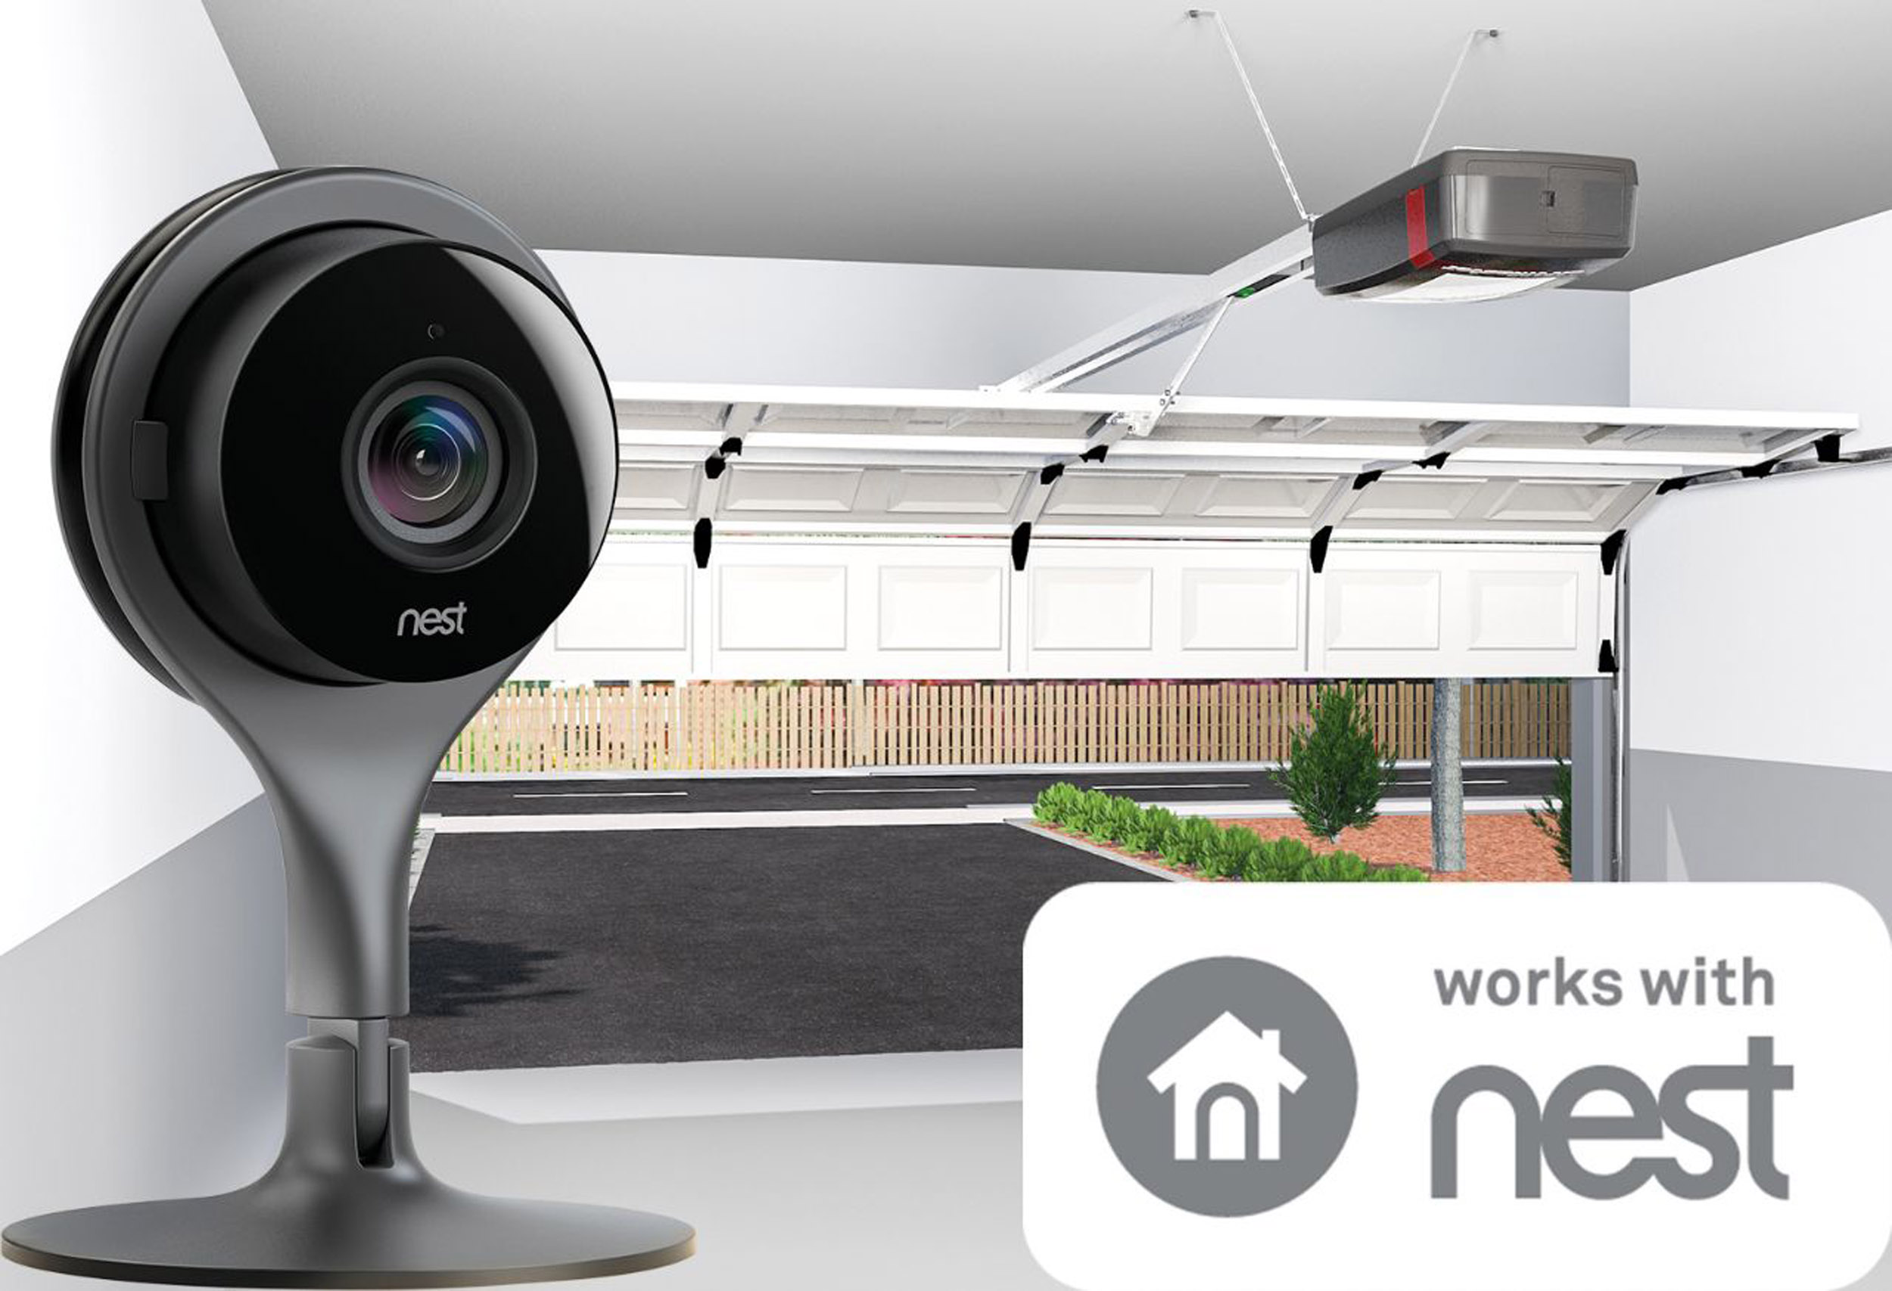
BU: Die Partnerschaften mit Google / Nest ermöglicht die reibungslose Kombination des Antriebs mit Nest Überwachungskameras. Bild: tdx/Chamberlain

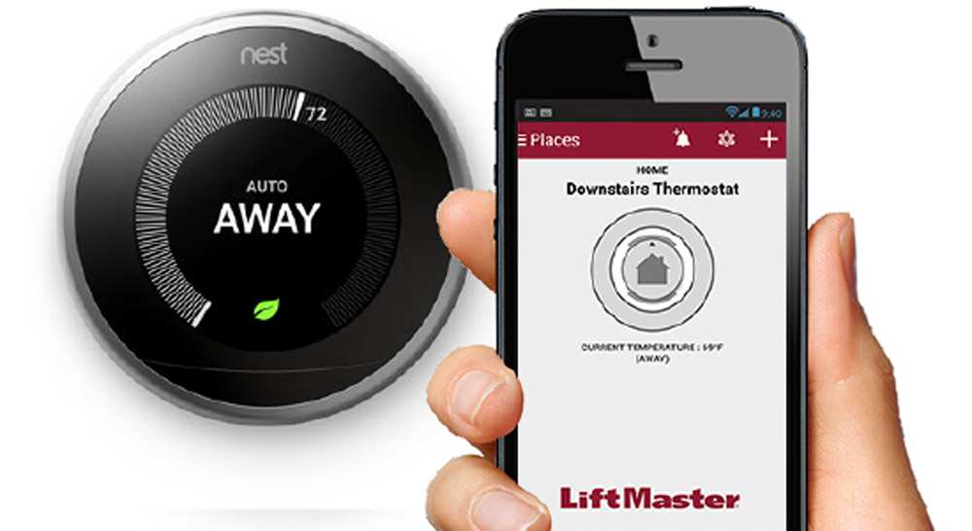
BU: Die Steuerung des Nest Thermostats ist mit der MyQ App von LiftMaster möglich. Bild: tdx/Chamberlain

